!.

República Dominicana
INSTITUTO NACIONAL DE BIENESTAR ESTUDIANTIL

"Añodel Desarrollo Agroforestnl"

Santo Domingo, D.N .
11 de Septiembre, 2017

IN A BIE- DJNo.1216/2017

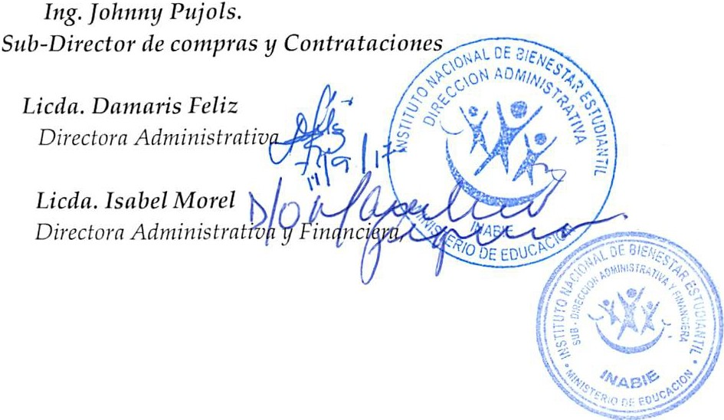
Al

Vía

Atención Licda. Elene Ovalles

Directora Financiera

Licda . Daysi Tava1'es
Encargada de Compras

Asunto Autorización de Impresión.

Cortésmente, solicitamos In autorización para In impresión de TRES MIL CU ATROC IENTAS TRECE (3,413 ); Acuerdos Compromisos, pertenecientes ni programa Jornada Escolar Extendida (JEE), para el afio escolar 2017-2018, estas constan de tres hojas (ambas caras), por lo que en impresión serán en total Seis Mi l Ochocientas Veintiséis (6,826), paginas.

Atentamente,
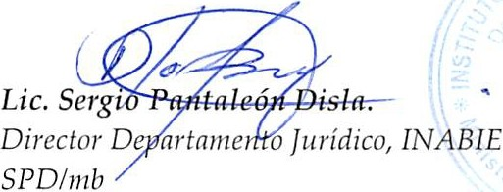

República Dominicana
MIN IST ETRIO DE EDUCACION
INSTITUTO NACIONAL DE BIENESTAR ESTUDIANTIL
" A110 del Desarrollo Agroforestal"
:<:r\r INABIE
COMPRAS
RECIBitt:>C>
Y CONTRATACIONES
FIRMA :fe;,,-,,1_1- _
a 8 St P 7 :
_
HORA -'/,,'/0 ,_;)h"Yl

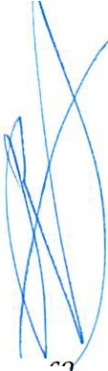
San to Domin go, D.N .
23 de agosto del 2017.

TN ABIE-DJ No.1229/2017

Al Lic . R en é A . Jár¡uez Gil
Director Ejecutivo Su Despacho.-

Vía Lic. Nelson De los Santos Pol 1L,
Dirección de Planificación y Desarr ollo

Licda. Susana Doiié Corporá11
Encargada Formulación, Monitoreo y Evaluación PPP

Asunto Solicitud Modificación Rubro POA Jurídico, 2017.

Anexos Solicitud D FM PPP /00112017,dl f 10101 /2017.
POA jurídico, 2017, aprobado.

Distinguido Lic. ]nquez:

Cortésmente, por medio de la presente tiene a bien solicitar de su aprobación para cambiar los rubros del POA Jurídi co sin afectar el tope presu pues tario, según anexo.

La modificación solicitada es de la cuenta útiles de escritorio, oficina informática y de enseiianza reasignar la suma de RD$105,000.00, a la cuenta impresión y encuadernación, esto debido a que dicha cuenta no fi1e asignada o creada en el presupuesto departamental.

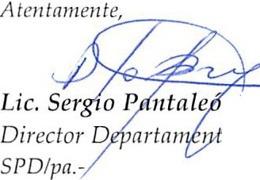IN A BIE

1 Disla
o Jurídi co,
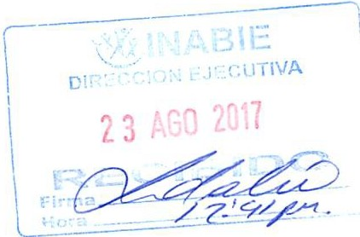

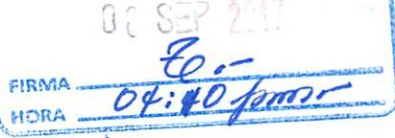Dirección de Planificación y Desarrollo
''.4ño del Desarrollo Agroforestal"

Santo Domin go, D.N.
6 de se ptie mbr e de l 2017

DFEM-PPP No. 2212017

A: Jhonny Pujols
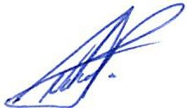
Dir ector de Comp ra y Contratacione s

Vía: Lic. Ne lson De Los Santos
Director
Dir ecci ón de Pla nificac ión y Desarrollo

Ce. Sr. Sergio Pantaleon
Jurídico

Elena Ovalles
Ene. De partamento f ina ncie ro

Asunto : Respuesta a la so licitud DFMPPPI00J/2017

Disting uido Sr. Pujo ls :

En ate nció n a la co mu nic ación DFM PPP /00 1 / 201 7. en la que el De part ame nto J ur íd ic o soli c ita la reo rie ntació n de la su mn de RO$ 105,000.00 hac ia la c ue nta de im presión y e11c uadem ació11 desde las c ue nta s Pap el ele escr itorio y útiles de o f,cina: le in formamos que para este trimestre so lo c ue nta co n un a dis poni bil idad de RD $60.000. En ese orde n, e l departame nto puede cargar en este trim estre la su ma in d ic ada y la d iferenc ia ( RO$ 45,000) para el t rimestre octubre-d ic ie mbr e.

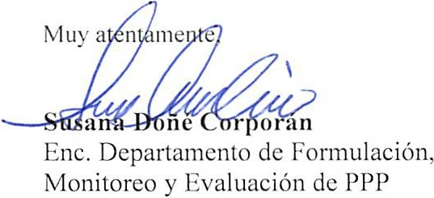
S in o tro partic ular, le sa lu da,

. \·_·.'_; N_IIN_m·_rEHIO º_E l;.·DU_CACI_ON
I E

\1·
.·.-:. sf lílr!:.M¡ .it-ih

7
l:_'.jl ...
-:S. ·'l

\, -·' • .°' IN!,rrruIn Nl\1:u iN/\! rn-:
·,; il- - :J.
•: ·¡.·•··.,:,.11-,.>···,/ :·:11·Mf: -:-1At l; ·::·¡"1 ll ll/\NTII

DIRECCION DE PLANIFlc1c10Ny DESA ROLLO
'D<1;fzMúwte«l4 de'?owff ?Jto de . P to4 ff P IM-
·Año del Desarroll, \ groforestal"

Santo Domingo, D.N. 10 de enero del 2017

DFMPPP/001/2017

Director Ejecutivo, INABIE
\
\/
A /\
';}\)

: .. -

Al

Visto

ce.

Asunto:
Lic. René Arturo Jáquez Gil

Nelson de los Santos Polanco, MBA\ j
Director Dirección de Planificación y bésarrollo, INABIE

Lic. Sergio Pantaleón
Encargado del Departamento Jurídico, INABIE Solicitud de aprobación

.: : ..-·
1 \·.
·'
. ·..

Distinguidos Señores:

Cortésmente, solicitamos la aprobación para incluir en el Plan Anual de Compras y Contrataciones (PACC) 2017, los insumos asignados por el Departamento Jurídico, para un monto ajustado de RO$ 255,000.00 por concepto de Materiales y Suministro. Este monto deberá revisarse de cara a su ejecución en el segundo trimestre, debido a que los insumos fueron entregados luego haber concluido el proceso de elaboración del Plan Operativa Anual (POA) 2017, y en virtud de eso se asignó una partida en función de los gastos reportados del atio 2016, que según la proyección están por debajo de Ia demanda de d'lCl10 departamento.
Concepto | Monto solicitado | Monto ,,  presupuestado | Monto ajustado | Diferencia segundo trimestre
Papel de escritorio | 54,804.95 | 75,000.00 | 54,804.95 | ¡/' 20,195.05
Papel y cartón | 65,555.10 | - | 35,819.10 | (29,736.00)
Útiles de oficina | 350,913.29 | 180,000.00 | 164,477.40 | (186,435.89)
TOTAL | 471,273.34 | 255,000.00 | 255,101.45 | {195,976.84)

Sin otro particular, quedamos a la espera de su aprobación,
.·· ·,
/
Atent,aÍ1)ént ,-- _. .·/
(--:· ...// ·:.< - :- /¡.- ( . ·.·, /
.Sti'sáii'á bóff C rporárt/ .A.
Encargada de Formulación, Monitoreo PPP

Anexo: Detalle de presupuesto de Materiales y Suministro presupuestado y ajustado
1

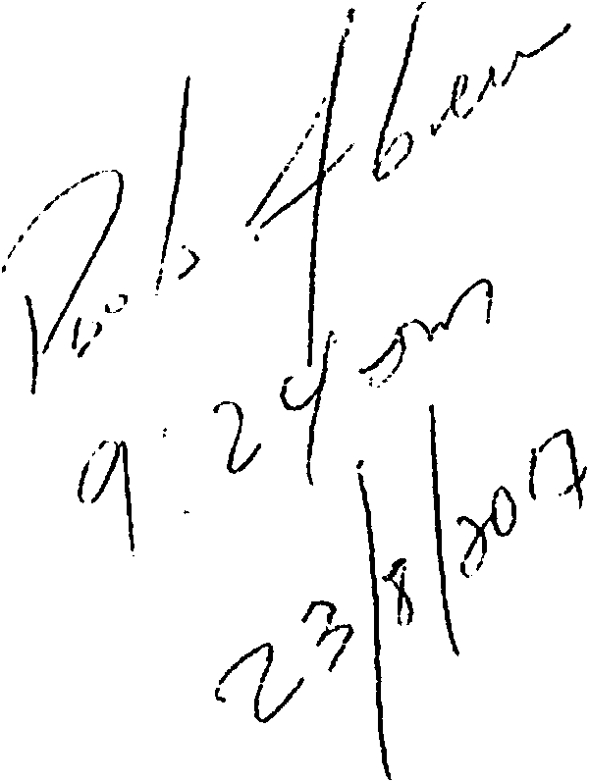
. \

.t ,·1i
f.
t1.4J¡
-:.:..- .J,
dl!(inlifaiio de Educación
McPÚULICA DOMINICANA
INSTITUTONACIONAL DE BIENESTAR ESTUDIANTIL
"Ario del desarrollo Agroforesta/"
DIRECCIÓN ADMINISTRATIVA Y FINANCIERA

TRAMITACIÓN INTERNA

No. DAYF/62/2017 22 de Agosto del 2017

A Lic. Sergio Pantaleon Director Jurídico.

Asunto Autoriznción de i111presió11 de cartas de compro11úsos para el afio escolar 2017-2018.

o Para su opinión | o Trabajar en coordinación
o Remisión de docume11l0 | o Preparar respuesta a la firma
o l'arn fines de evnhrnció11 | o Responder al i11teresado
- Devol11ción | o Trnmitnr
o Recomendar acción | o Segií n 11 uestm conversnción
o Darle seguimiento | o Respuesta solicitada
o Aprobado | o Para fines de anexar documentos
o Urge11te  - | o Ponderar comunicación

Anexos: Oficio No.121612017. POA-2017.

Observacióu: La actividad indicada en su solicitud (10.38) del POA de su división no contempla la cuenta impresión y encuadem_ació11(.,.,..--7
l/o l fh; f/4tj
t ·
Licdn. Js'J,},¼ el

Directora Administrativa y Fi11a11ciero

Santo Domingo, D.N.
21 de Agosto 2017
República Dominicana
INSTITUTO NACIONAL DE BIENESTAR ESTUDIANTIL

"Año del Desarrollo Agroforestal"
:, '/ :::·f
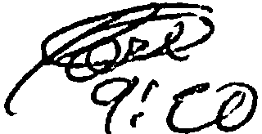

INABIE-D] No. 1216/2017

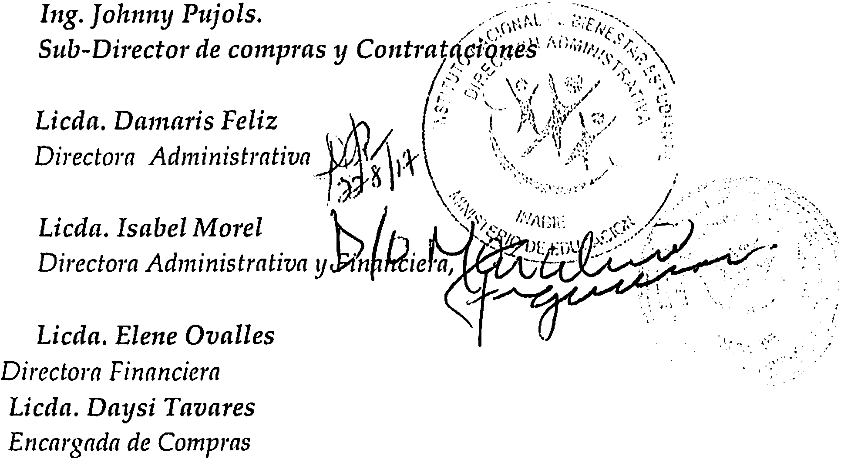
Al

Vín

Atención

Asunto Autorización de Impresión.

Cortésmente, solicitamos In autorización para la impresión de Tres Mil Cuatrocientas Trece (3,413) Cartas compromisos para el niio escolar 2017-2018, estas constan de tres hojas (ambas caras), por lo que en impresión serán en total Seis Mil Ochocientas Veintiséis (6,826), paginas.
Esta actividad del POA, es correspondiente al producto 10. Actividad 10.38, del Departamento Jurídico.

Atentmnente,
r)1)
() . .
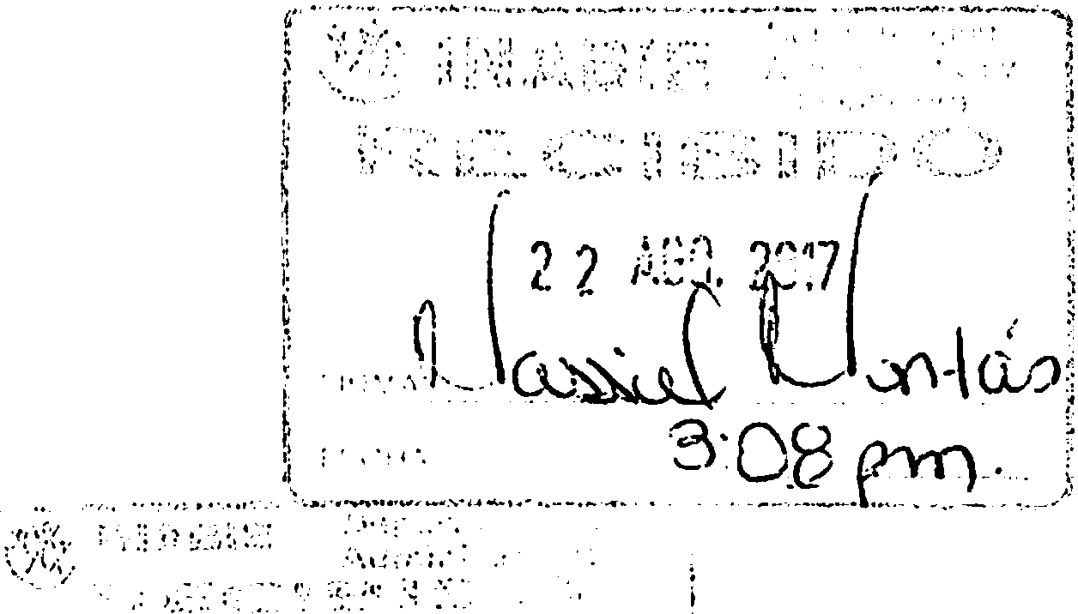I I I) // /Í).4( ti
¡,/ / .• ( .;¡,A,J.(,Í./{ / 111-(¡1/ At,F
(/ .1/1, . -· • ! .

Lic. Sergio Pantaleón Disla.

Director Departamento Jurídico, INABIE
SPD!mb

